Une étude du fonctionnement hydraulique dans la traversée de Châtillon-Coligny et de Sainte-Geneviève-des-Bois par l’EPAGE du Bassin du Loing
Sur les communes de Châtillon-Coligny et Sainte-Geneviève-des-Bois l’eau est omniprésente avec le Loing, le Milleron et le Canal de Briare.
Sur ce secteur, ainsi que sur l’ensemble de son cours, le Loing est classé en liste 2 par arrêté préfectoral du 04 décembre 2012. Ce classement indique que le Loing est un cours d’eau prioritaire sur lequel il est nécessaire d’assurer le transport suffisant des sédiments et la circulation des poissons migrateurs. Cet arrêté a pour ambition de répondre aux enjeux de la Directive Cadre sur l’Eau de 2000 dont l’objectif est l’atteinte ou le respect du bon état des eaux. Ce classement impose aux propriétaires d’ouvrages de les aménager afin de permettre la libre circulation des poissons et des sédiments de l’amont vers l’aval.
Dans ce même objectif, en 2014, un arrêté d’ouverture des vannes en période hivernale a été instauré par la Direction Départementale des Territoires du Loiret sur le cours du Loing imposant aux propriétaires privés, à VNF et aux communes d’ouvrir les vannes pour favoriser le transit sédimentaire et déterminer les dysfonctionnements potentiels.
Suite aux différents constats effectués et aux obligations réglementaires sur le Loing, l’EPAGE du Bassin du Loing lance une étude sur le fonctionnement hydraulique du secteur en analysant la répartition des débits entre le Canal de Briare, le Loing et le Milleron. De ce fait, à partir de septembre, le bureau d’étude SEGI mandaté par l’EPAGE du Bassin du Loing, réalisera des levés topographiques, des mesures de jaugeages (débits) ainsi qu’un suivi colorimétrique afin d’identifier l’ensemble des écoulements terrestres et souterrains de ce réseau hydrographique complexe.
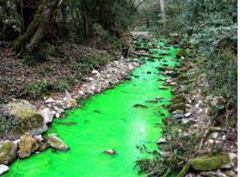
Exemple de traçage colorimétrique
Le phasage de l’étude est le suivant :
- Septembre 2021 – 2ème trimestre 2022 : analyse complète du fonctionnement à différents régimes hydrauliques (étiage, crue, ouverture/fermeture des vannes).
- 3ème trimestre 2022 – 2ème trimestre 2023 : réflexion sur les aménagements possibles afin d’améliorer la continuité écologique du Loing et du Milleron tout en maintenant une alimentation des différents bras.
Des permanences seront réalisées en mairie afin de présenter les avancées du projet à la population courant 2022 ainsi que différentes communications dans les bulletins municipaux.
Pour tout renseignement, veuillez contacter :
Flora PILLETTE
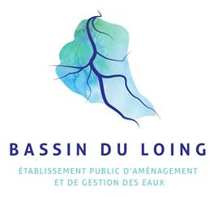
Chargée de mission milieux aquatiques du Loing Amont
EPAGE DU BASSIN DU LOING
Téléphone fixe : 02 38 89 89 78
Mobile : 06 84 91 26 13
Email : f.pillette@epageloing.fr
Adresse : 25 rue Jean Jaurès – 45 200 MONTARGIS

